LAPORAN PRAKTIKUM
APLIKASI BERBASIS PLATFORM

MODUL 13
Mobile


Disusun oleh:
Irfan Thoriq Habibi
2311102131
S1 IF-11-04

Dosen Pengampu:
Cahyo Prihantoro, S.Kom., M.Eng

PROGRAM STUDI S1 INFORMATIKA
FAKULTAS INFORMATIKA
TELKOM UNIVERSITY PURWOKERTO
2025/2026

LINK GITHUB : https://github.com/Nafriiii/Aplikasi-Berbasis-Platform

- Main.dart
main.dart adalah file utama yang menjalankan aplikasi. File ini menginisialisasi notifikasi, mengatur Provider, dan menampilkan tampilan counter beserta tombol tambah. Saat tombol ditekan, aplikasi memanggil fungsi untuk menambah nilai counter.
import 'package:flutter/material.dart';
import 'package:provider/provider.dart';
import 'counter_provider.dart';
import 'notification_service.dart';

void main() async {
WidgetsFlutterBinding.ensureInitialized();
await NotificationService.init();

runApp(
ChangeNotifierProvider(
create: (_) => CounterProvider(),
child: const MyApp(),
),
);
}

class MyApp extends StatelessWidget {
const MyApp({super.key});

@override
Widget build(BuildContext context) {
return MaterialApp(
debugShowCheckedModeBanner: false,
home: const CounterPage(),
);
}
}

class CounterPage extends StatelessWidget {
const CounterPage({super.key});

@override
Widget build(BuildContext context) {
final counter = context.watch<CounterProvider>().counter;

return Scaffold(
appBar: AppBar(
title: const Text('Tugas 13 - Mobile'),
),
body: Center(
child: Text(
'Counter: $counter',
style: const TextStyle(fontSize: 32),
),
),
floatingActionButton: FloatingActionButton(
onPressed: () {
context.read<CounterProvider>().increment();
},
child: const Icon(Icons.add),
),
);
}
}

- Pubspec.yaml
Pada dependencies, tambahkan image_picker: ^1.1.2 (agar dapat mengambil foto dan memilih foto dari galeri ) dan flutter_local_notifications: ^17.2.1 ( memunculkan notifikasi)
dependencies:
flutter:
sdk: flutter
provider: ^6.0.5
flutter_local_notifications: ^17.1.2

- AndroidManifest.xml
Menambahkan izin agar aplikasi dapat mengirimkan notifikasi ke hp.
<uses-permission android:name="android.permission.POST_NOTIFICATIONS"/>

- Notification_service.dart
notification_service.dart bertugas mengatur notifikasi. File ini menginisialisasi plugin notifikasi, meminta izin notifikasi, dan menampilkan notifikasi setiap kali dipanggil oleh provider.
import 'package:flutter_local_notifications/flutter_local_notifications.dart';

class NotificationService {
static final FlutterLocalNotificationsPlugin _notifications =
FlutterLocalNotificationsPlugin();

static Future<void> init() async {
const androidInit =
AndroidInitializationSettings('@mipmap/ic_launcher');

const settings = InitializationSettings(android: androidInit);

await _notifications.initialize(settings);
}

static Future<void> show(int counter) async {
const androidDetails = AndroidNotificationDetails(
'counter_channel',
'Counter Notification',
channelDescription: 'Notifikasi setiap counter bertambah',
importance: Importance.max,
priority: Priority.high,
);

const details = NotificationDetails(android: androidDetails);

await _notifications.show(
0,
'Counter Update',
'Nilai counter saat ini: $counter',
details,
);
}
}

- Counter_proovider.dart
counter_provider.dart digunakan untuk menyimpan dan mengelola nilai counter. File ini berisi logika penambahan counter dan memberi tahu tampilan agar ikut diperbarui. Setiap counter bertambah, file ini juga memanggil notifikasi.
import 'package:flutter/material.dart';
import 'notification_service.dart';

class CounterProvider with ChangeNotifier {
int _counter = 0;

int get counter => _counter;

void increment() {
_counter++;
NotificationService.show(_counter);
notifyListeners();
}
}

Output :
- Tampilan awal
Pada tampilan ini, terdapat jumlah counter dan button untuk menambahkan counter. Jika button tersebut klik, jumlah couter akan bertamah sesuai dengan jumlah button yang di klik.
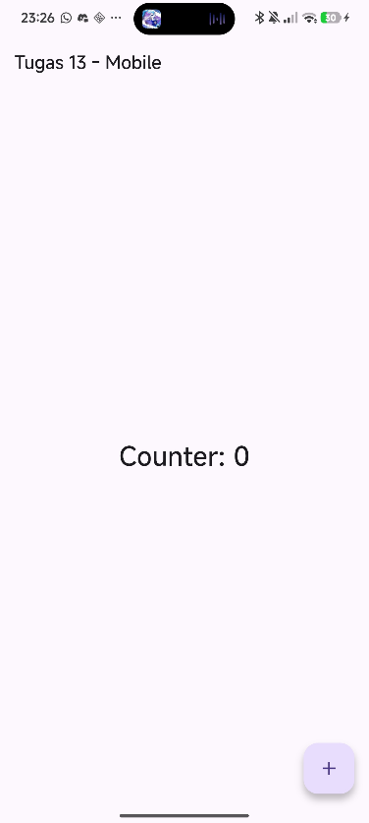
- Notifikasi
Selain menambahkan jumlah counter ketika di button diklik, akan memunculkan sebuah notifikasi yang berisi informasi jumlah nilai counter pada saat ini ( sesuai dengan jumlah counter yang ada).

